마이크로 프로세서 응용설계
Cash Hunter
최 종 보 고 서



담당교수 : 이민석 교수님
제출일자 : 2012.12.20
조원 : 0892067 송태웅
0892080 장영창

목 차
1. 프로그램 개요
1.1. Brain Storming 결과
1.2. 프로그램 설명
1.3. 시스템 조작방법
2. 빌드환경
2.1. 개발 환경에 필요한 SW/HW
2.2. 환경변수 설정
3. 소프트웨어 구조
4. 전체 프로그램 설명
5. Pseudo – Code
6. Test 계획 및 결과
7. Discussion
7.1. 문제점
7.2. 이번 실험 내용의 활용 방안

1. 프로그램 개요
1.1. Brain Storming 결과

무엇을 만들것인가에 대한 회의에서 여러가지 아이디어가 나왔다.교육을

목적으로하는 프로그램과 게임 프로그램중 어떤주제를 선정할 것인가를

고민한 결과 영어단어 암기 프로그램과, 퍼즐마추기, 경찰과 도둑, 애니

팡 등의 의견중에서 그래픽과 조작이해가 비교적 쉬운 게임으로 방향을

정하고 경찰과 도둑 즉, Cash Hunter를 채택하게 되었다.

1.2. 프로그램 설명

• 기본적인 게임 맵과 도둑 캐릭터와 경찰캐릭터가 존재한다.

• 사용자가 조작하는 캐릭터는 도둑 캐릭터 이다.

• 경찰 캐릭터는 일정한 공간을 반복적으로 움직인다.

• 맵은 미로형식으로 구성되며 캐릭터들은 벽을 통과할 수 없다.

• 캐릭터 조작은 기기의 방향키로 한다.

• 도둑 캐릭터가 목표지점까지 모든 돈을 획득한 후 무사히 도 착하면 게 임을 Clear하게 된다.

• 도둑캐릭터가 경찰캐릭터에 부딪히면 Game Over.

1.3. 시스템 조작방법
화면 | 내용
 | 프로그램을 실행하고 START를 누르면 다음화면으로 넘어가고 게임을 시작한다.
 | 게임이 시작되면 맵과 캐릭터들, 돈이 생성된다.
 | 기기의 방향키를 이용하여 사용자가 도둑캐릭터를 움직이고 캐릭터는 맵 안에서 맵의 구조에 영향을 받아 움직인다.

2. 빌드환경
2.1. 개발 환경에 필요한 SW/HW
- JDK
- Linux(Ubuntu)
- Eclipse C/C++
- devkitpro
- Emulator (Desmume)
- Nitendo DS
2.2. 환경변수 설정
- virtualbox terminal 에서
• root@hansung-virtualBox:~# vi. Bashrc
• export PATH=$PATH:/home/hansung/ndsdev/devkitPro/
devkitARM/bin

3. 소프트웨어 구조

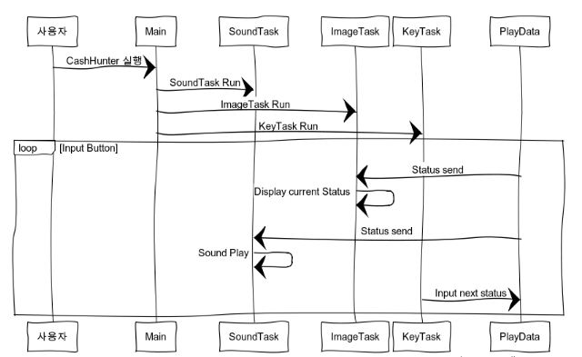
Sequence Diagram <그림 1>

Sequence Diagram <그림 1> 설명
• 사용자 → Main : CashHunter 실행
• Main → SoundTask : SoundTask Run
• Main → ImageTask : ImageTask Run
• Main → KeyTask : KeyTask Run

• loop Input Button
• PlayData → ImageTask : Status send
• ImageTask → ImageTask : Display current Status
• PlayData → SoundTask : Status send
• SoundTask → SoundTask : Sound Play
4. 전체 프로그램 설명
5. Pseudo – Code
6. Test 계획 및 결과
입력관련 Test
번호 | Test | Test 결과
1 | 초기화면에서 터치/Start버튼으로 게임실행 | Y
2 | 방향키 입력시 도둑 캐릭터의 이동 | Y

출력관련 Test
번호 | Test | Test 결과
1 | 게임 맵의 이미지의 출력 | Y
2 | 도둑 캐릭터의 이미지 출력 | Y
3 | 경찰 캐릭터의 이미지 출력 | Y
4 | 돈 이미지 출력 | N
5 | 도둑캐릭터가 돈을 먹었을 때 Count 증가 출력 | N
6 | Sound 출력 | Y

게임진행 관련 Test
번호 | Test | Test 결과
1 | 도둑 캐릭터의 자연스러운 이동 | Y
2 | 경찰 캐릭터의 자연스러운 이동 | Y
3 | 경찰 캐릭터가 일정범위 안에서 반복적으로 움직이는가?
4 | 맵안의 장애물을 캐릭터가 통과하지 못하는가?
5 | 도둑 캐릭터가 돈을 먹으면 돈이 없어지는가? | N
6 | 도둑 캐릭터가 돈을 먹으면 Count가 올라가는가? | N
7 | 도둑 캐릭터가 목표지점에 도착하면 게임이 Clear 되는가? | Y
8 | 도둑 캐릭터가 모든 돈을 먹지 않고 목표지점에 도착하면 게임이 Clear 되지 않는가? | N
9 | 도둑 캐릭터가 모든 돈을 먹고 목표지점에 도착하면 게임이 Clear되는가? | N
10 | 도둑 캐릭터가 경찰캐릭터에 부딪히면 게임이 종료되는가?
11 | 게임이 Clear되면 다음 스테이지로 이동하는가?
12 | 스테이지에 따라 난이도가 증가하는가?

7. Discussion
7.1. 문제점
개발환경의 문제점 → Pa라이브러리 문제점. 처음에 이것 때문에 윈도 우기반 개발환경으로 진행하려는 시도를 3일동안 했다. 결국 실패하고 Linux로 전환했다.
또한 짧은 개발시간과 시험기간, 다른 설계과목으로 인해 계획한 내용들 을 전부 구현하지 못했다는 문제가 있다. 기존에 계획한 내용은 도둑캐릭 터가 돈을 모든 돈을 획득하고 목표지점에 도달했을 때 게임이 클리어 되 는데 돈과 관련된 부분을 아예 구현하지 못한 문제점이 있다.

7.2. 이번 실험 내용의 활용 방안
Cash Hunter는 누구나 비슷한 게임을 접해본 경험이 있는 게임일 것이다.
완성한 프로그램에서 시간제한과 아이템을 구현한다면 더욱 완성도 높은 게임이 될 것이라고 생각한다. 또한 개발 시간이 부족해서 그래픽 구현에
많이 부족했는데 이러한 부분도 좀 더 보강한다면 완성도가 높아질 것 같 다.

